（様式３）
山口県知事 殿
（返礼品等の製造等を行う者）

●●（返礼品等の名称）については、●●（地方団体名）の区域内における工程により、当該返礼品等の価値の●●％が生じていることを証明します。
上記については、以下の算出方法（該当する算出方法に☑）により算出しています。

□ 総務大臣が定める標準的な算出方法
※標準的な算出方法における算出基礎は以下のとおり。
Ａ：当該地方団体による返礼品等の調達費用 ●●● 円
Ｂ：当該返礼品等の製造・販売等のために当該地方団体の区域外で生じた費用 ●●● 円

□ その他の算出方法
※その他の算出方法とする理由及びその算出方法の詳細は以下のとおり。

また、当該返礼品等の製造・加工地^{※１}は●●（地方団体名又は国名）であり、一般販売価格は●●円です^{※２}。

なお、当該返礼品等を取り扱うに当たって、下記の事項に同意します。
・当該返礼品等については、地場産品基準（平成31年総務省告示第179号第５条）第８号イ～ハの返礼品等として提出先以外の都道府県又は市区町村が取り扱う場合を除き、本証明書の提出先以外の都道府県又は市区町村の第３号の返礼品等として取り扱わないこと。
・当該返礼品等の付加価値の算出方法等について、地方団体の求めに応じ、必要な説明や資料提供等を行うこと。

記載要領
※１ 返礼品等の製造・加工が行われた場所について、国内の場合は都道府県名及び市区町村名（例：○○県○○市）、国外の場合は国名を記載すること。
※２ 当該返礼品等を一般消費者に対して販売する際の通常の価格を記載すること。なお、当該返礼品等が非売品である場合には、当該返礼品等の類似製品に係る通常の価格を記載すること。

様式３ 補足説明

１ 返礼品等の名称
返礼品等の品目ごとに、その名称を記載すること。
２ 区域内において生じた価値の割合
各返礼品等について、地方団体の区域内において当該返礼品等の製造等を行う
ことにより生じた価値が全体の価値に占める割合（区域内において生じた価値の
割合）を記載すること。
３ 区域内において生じた価値の割合の算出方法
区域内において生じた価値の割合の算出にあたって、下記に示す標準的な算出
方法を用いた場合は「標準的な算出方法」欄に「○」を記載した上で、その算出
基礎を記載すること。また、その他の算出方法を用いた場合は「その他の算出方
法」欄に「○」を記載した上で、その他の算出方法とする理由及びその算出方法
の詳細を記載すること。
≪総務大臣が定める標準的な算出方法≫
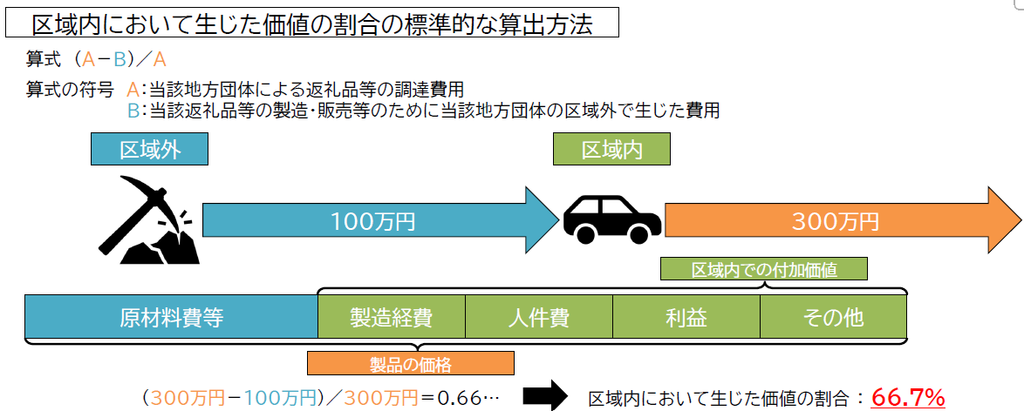

４ 返礼品等の製造・加工地
返礼品等の製造・加工が行われた場所について、国内の場合は都道府県名及び
市区町村名（例：○○県○○市）、国外の場合は国名を記載すること。
５ 地方団体における調達費用
返礼品等１件あたりの調達に要した費用（地方税法（昭和25年法律第226号）第
37条の２第２項第２号及び第314条の７第２項第２号に規定する「都道府県等が個
別の第一号寄附金の受領に伴い提供する返礼品等の調達に要する費用の額として
総務大臣が定めるところにより算定した額」をいう。具体的には、返礼品提案書に記載する「価格」がこれに該当する。
６ 一般販売価格
当該返礼品等を一般消費者に対して販売する際の通常の価格を記載すること。
なお、当該返礼品等が非売品である場合には、当該返礼品等の類似製品に係る通
常の価格を記載すること。
具体的には、メーカー小売希望価格、参考小売価格、メーカーから卸売事業者への過去１年間の平均的な出荷価格、卸売事業者から小売事業者への過去１年間の平均的な卸売価格、同一商品を店頭・ＥＣサイト等で一般消費者に販売する場合の過去１年間の平均的な価格などが考えられる。

